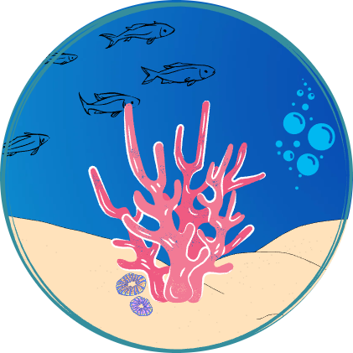

|  |  |  |  |  |  |  |  |  |  |  |  |  |
| --- | --- | --- | --- | --- | --- | --- | --- | --- | --- | --- | --- | --- |
| PC  Project Charter  CoralloSmart   |  |  | | --- | --- | | Riferimento |  | | Versione | 0.2 | | Data | 9/11/2022 | | Destinatario | ARPA | | Presentato da | Gerardo Iuliano e Antonio Trovato | | Approvato da |  | |

RevisionHistory

|  |  |  |  |
| --- | --- | --- | --- |
| **Data** | **Versione** | **Descrizione** | **Autori** |
| 3/11/2022 | 0.1 | Prima stesura | Gerardo Iuliano, Antonio Trovato |
| 9/11/2022 | 0.2 | Stesura completa | Gerardo Iuliano, Antonio Trovato |

Sommario

RevisionHistory 2

Project Charter CoralloSmart 4

1. Informazioni Progetto 4

2. Informazioni Budget 4

3. Project manager 4

4. Obiettivi di Progetto 4

5. Criteri di successo di progetto principali 4

6. Approccio 5

7. Ruoli e Responsabilità 5

8. Sign-Off 6

9. Commenti 6

Project Charter  
CoralloSmart

1. Informazioni Progetto

**Project Title**: CoralloSmart

**Project Start Date**: 25/10/2022 **Project End Date**: 17/01/2023.

1. Informazioni Budget

L’Agenzia Regionale per la Protezione Ambientale ha stanziato 11250€. Quasi la metà dei fondi saranno utilizzati per retribuire coloro che lavoreranno allo sviluppo e alla gestione del progetto.

1. Project manager

* Gerardo Iuliano, g.iuliano29@studenti.unisa.it
* Antonio Trovato, a.trovato@studenti.unisa.it

1. Obiettivi di Progetto

Realizzare una piattaforma che permetta ai cittadini di contribuire economicamente al ripristino della barriera corallina, effettuando delle donazioni all’ente ARPA; tramite tali donazioni l’ARPA è in grado sia di immergere in mare nuovi esemplari di corallo, sia di acquistare ed installare, in punti strategici nei pressi delle barriere coralline, della strumentazione IoT con lo scopo di rilevare periodicamente un insieme di parametri essenziali per la salute dell’ecosistema marino in quella zona.

Consegnare entro la data limite.

1. Criteri di successo di progetto principali

* Ogni Team Member dovrà rispettare le 50 ore di lavoro totali.
* Il progetto dovrà essere completato e consegnato entro la scadenza.
* La piattaforma dovrà rientrare nelle spese entro due anni dall’avvio.

1. Approccio

* Brainstorming con il Team
* Meeting settimanali
* Ricerca di soluzioni appellandosi a esperti del dominio applicativo

1. Ruoli e Responsabilità

|  |  |  |  |
| --- | --- | --- | --- |
| **Nome e Cognome** | **Ruolo** | **Posizione** | **Contatti** |
| Filomena Ferrucci | Top Manager | Docente | fferrucci@unisa.it |
| Antonio Trovato | Project Manager | Studente Magistrale | a.trovato@studenti.unisa.it |
| Gerardo Iuliano | Project Manager | Studente Magistrale | g.iuliano29@studenti.unisa.it |
| Attilio Gismondi | Team Member | Studente Triennale | a.gismondi6@studenti.unisa.it |
| Ersilio Petretta | Team Member | Studente Triennale | [e.petretta@studenti.unisa.it](mailto:e.petretta@studenti.unisa.it) |
| Francesco Perillo | Team Member | Studente Triennale | [f.perillo13@studenti.unisa.it](mailto:f.perillo13@studenti.unisa.it) |
| Giuseppe Adinolfi | Team Member | Studente Triennale | [g.adinolfi37@studenti.unisa.it](mailto:g.adinolfi37@studenti.unisa.it) |
| Graziano Giuseffi | Team Member | Studente Triennale | [g.giuseffi1@studenti.unisa.it](mailto:g.giuseffi1@studenti.unisa.it) |

1. Sign-Off

|  |  |
| --- | --- |
| **Nome e Cognome** | **Firma** |
| Filomena Ferrucci |  |
| Antonio Trovato |  |
| Gerardo Iuliano |  |
| Attilio Gismondi |  |
| Ersilio Petretta |  |
| Francesco Perillo |  |
| Giuseppe Adinolfi |  |
| Graziano Giuseffi |  |

1. Commenti

Nessun commento.